Муниципальное бюджетное дошкольное образовательное учреждение
комбинированного вида детский сад №72 «Мозаика»
Прогулки зимой – это здорово!

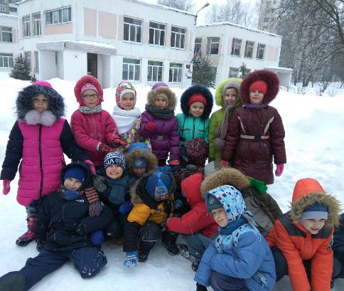

.

Зима

Наши окна кистью белой
Дед Мороз разрисовал.
Снегом полюшко одел он,
Снегом садик закидал.
Разве к снегу не привыкнем,
Разве в шубу спрячем нос?
Мы как выйдем да как крикнем:
- Здравствуй, Дедушка Мороз!
Нам кататься, веселиться!
Санки легкие - в разбег!
Кто промчится, будто птица
Кто свернется прямо в снег.
Снег пушистый мягче ваты,
Отряхнемся, побежим.
Мы - веселые ребята,
От мороза - не дрожим.
Л. Воронкова

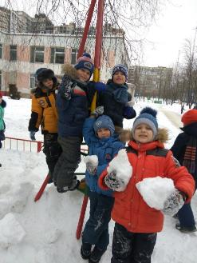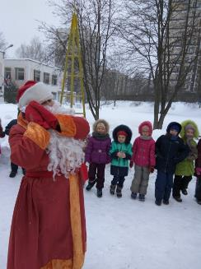

Взаимодействие с ребенком на прогулке может стать очень важным и продуктивным компонентом его развития. Но для многих родителей прогулки – это простое «выгуливание» ребенка, когда ему предоставляют возможность подышать свежим воздухом, подвигаться, встретиться со сверстниками. Несмотря на то, что за окном мороз, не следует засиживаться дома перед телевизором или компьютером. И без того короткие зимние дни лучше проводить на улице. Так, полезно прогуляться с ребенком по заснеженному парку или скверу, где в это время года особенно красиво, подышать свежим воздухом, покормить птиц, слепить снеговика. Если спокойные прогулки не очень привлекают ребенка, то на помощь придут санки, коньки и лыжи. Что же нужно для того, чтобы зимняя прогулка удалась? Хорошее настроение, немного фантазии и подходящий наряд!
Про одежду
Некоторые родители зимой гуляют очень мало с детьми, или вообще не гуляют, ссылаясь на холодную погоду, а если гуляют, то считают, что ребёнка надо одевать теплей, это заблуждение. Дети, которых кутают, чаще болеют, движения сами по себе согревают организм, и помощь в перегреве излишняя, так как в организме нарушается теплообмен, в результате такие дети болеют чаще, им достаточно лёгкого сквозняка, чтобы простыть.
Одежда для прогулки предполагается удобная и практичная. Ребенка надо «упаковать» так, чтобы он мог активно двигаться и при этом не замерз. Есть одно простое правило: подсчитайте, сколько слоев одежды на вас, столько же наденьте и на ребенка. Чтобы удержать тепло, одежда не должна плотно прилегать к телу.

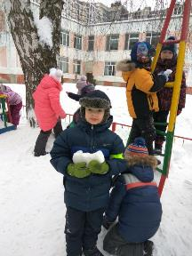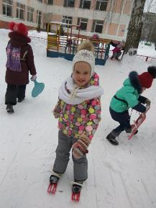

Самое надёжное средство от холода — воздух, чтобы лучше защитить ребёнка от низкой температуры необходимо создать вокруг тела воздушную прослойку, одежда должна быть тёплой и достаточно свободной. Сначала на тело ребёнка надо надеть майку или футболку из хлопка, которая хорошо впитывает пот, потом пуловер или шерстяной свитер, свободный, но плотно прилегающий на шее и запястьях.
На ноги следует надеть шерстяные носки и тёплые ботинки или сапожки на натуральном меху, но не тесные, а такие, чтобы большой палец ноги мог легко двигаться внутри.
Да, и пожалуйста, не забудьте взять с собой запасную пару варежек.

Чем же можно заняться на прогулке зимой?
Мы предлагаем поиграть в следующие игры:
«Скульпторы» 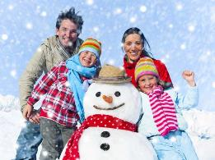
Одно из самых любимых занятий детей зимой – лепить из снега. Этот процесс получится интереснее и веселее, если захватить из дома какие-нибудь предметы (морковку, пуговицы, шарфик или сломанные солнцезащитные очки) Представь, какой забавный получится снеговик? Чтобы ему было не скучно слепите ему подружку. Вообще, из снега можно слепить все, что угодно: колобка, черепаху, башню, крепость.
«Меткий стрелок»
Выбираем цель. Из снега лепим снаряды. А теперь направляем снежок прямо в цель. После каждого попадания хлопаем в ладоши – получилось.
«Кладоискатели»
Предложите малышу раскопать снег до земли и посмотреть, что под ним. А там. маленькое чудо - зелененькая травка. Расскажите ребенку, что ее укрыл снежок, как одеялом, и она спит. А если ваша прогулка проходит в лесу, найдите старый трухлявый пень и отделите кусочек коры. Под ним вы увидите спящих насекомых - они заснули на зиму. Но когда придет весна и их согреет солнышко, они снова проснуться.
«Необыкновенные художники»
Рисовать на снегу – это так красиво! Можно пальчиком, прутиком, лопаткой, а можно – водой! Нам понадобиться пластиковая бутылка с подкрашенной водой и две крышечки. Одной крышечкой закрываем бутылку, чтобы удобно было нести. Во второй делаем отверстие. На прогулке меняем крышки. Инструмент для зимнего рисования готов!
«Знакомство с деревьями»
Расскажите ребенку, какие бывают деревья и как их можно различить друг от друга. Первое знакомство лучше начать с березы, рябины, елки или сосны. А чтобы лучше запомнить, поиграйте в игру: «Раз, два, три, к елочке (березке, рябинке) беги! »
«Снежинки» 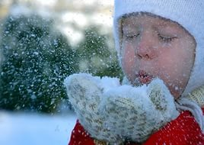
Попробуйте поймать снежинки и рассмотреть их. Они очень красивые. И заметьте, они совсем не похожи друг на друга. А что такое снежинка? Это всего лишь замершая капелька воды. Положите ее на ладошку, она растает и опять превратится в капельку. Ну, разве не волшебство? А дома, когда наступит вечер, возьмите листок бумаги и сделайте малышу подарок – вырежьте для него снежинку, которая не тает.

«Разведчики»
Настоящие разведчики должны ходить так, чтобы не оставлять после себя следов. Как сделать? Очень просто – надо шагать след в след. Будет интереснее, если тот, кто идет впереди (например, папа, будет менять дистанцию между шагами или делать резкие повороты. Чем болбше участников, тем играть веселее.

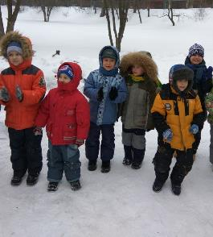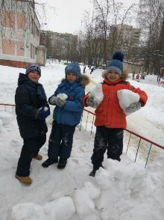

Зимние забавы и безопасность.
Зима - отличное время для прогулок. Прогулки зимой приносят детям особенную радость, ведь только в это время года можно покататься на лыжах, санках, коньках, сходить с родителями на горку и поиграть в снежки. Но если пренебрегать правилами безопасности, то прогулка может принести не радость, а неприятные ощущения, связанные с полученными травмами. Поэтому, что бы оградить своих детей от опасности, очень важно знать и соблюдать правила безопасных прогулок.
Лыжи — увлекательнейшее занятие, катание на них способно приносить настоящее удовольствие вашему ребенку, укрепляя при этом его здоровье. Лыжные прогулки очень полезны всем.
Они способствуют закаливанию организма, укреплению опорно-двигательного аппарата и воспитанию выносливости. Уже с пяти лет можно учить ходить на лыжах. Выбирая их в магазине, обратите внимание на то, чтобы они легко снимались и одевались. . Многие малыши любят кататься на «коротышках», для которых не нужна лыжная трасса, а, значит, и особых проблем нет. Вышел из подъезда и катайся!
Главное, о чём Вы не должны забывать — единственное, что может заставить детей кататься на лыжах — это их желание. Постарайтесь исключить все возможные опасные ситуации.
Разумеется, кататься следует в парковой зоне, либо за городом, либо в том районе города, где движение автотранспорта отсутствует.

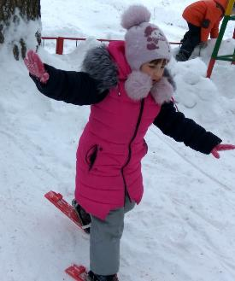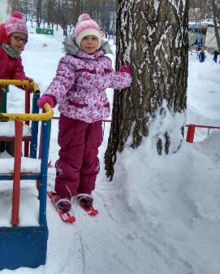

Я учусь играть в хоккей!
Игра в хоккей – трудный вид спорта, но начинать осваивать отдельные его элементы можно и в пятилетнем возрасте. Для этого нужно научиться не просто стоять на коньках, но делать это достаточно уверенно. В хоккей могут играть не только мальчики, но и девочки. Предлагаем несколько игровых упражнений, которые дети могут выполнять на коньках.
В играх с клюшкой и шайбой следует отработать броски о бортик, в ворота; при этом несильным плавным движением научиться посылать шайбу и, главное, не подбрасывать её.
«Ловкий игрок»
Нужно провести шайбу с одной стороны площадки на другую, обводя 3-4 препятствия – снежки, кегли, заранее расположенные на одной линии с интервалом 40-50 см. Задание выполняется 3-4 раза.
«Забей шайбу»
Из снега делают ворота шириной 1,5 метра и глубиной 0,5 метра. Игроку нужно точным движением загнать шайбу в ворота с расстояния 2 метров.
«Хоккей»
Игроку нужно провести шайбу с одной стороны площадки на другую (дистанция 10 метров), стараясь не отрывать от неё клюшку, а затем забить в ворота. Упражнение можно повторять 3-4 раза.
«Точная подача»
Дети играют в паре: у каждого по клюшке и одна шайба на двоих. Один игрок становится на расстоянии полутора метров от ворот, а другой – в 2метрах от первого. Задача второго игрока – бросить шайбу первому, а тот должен отбить её в ворота. После нескольких бросков дети меняются местами.

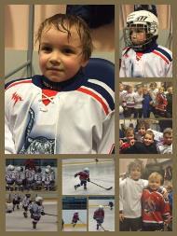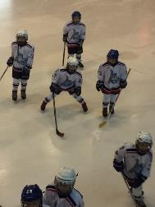
Катание на санках, ледянках.
Для прогулки на санках ребенка надо одеть потеплее.
1. Прежде чем ребенок сядет на санки, проверьте, нет ли в них неисправностей.
2. Кататься на санках с горки нежелательно, лучше на ледянках.
3. Объясните ребенку заранее, что на горке надо соблюдать дисциплину и последовательность.
4. Вам необходимо самим убедиться в безопасности горки, поэтому перед катанием внимательно изучите местность. Спуск не должен выходить на проезжую часть, а малышей лучше катать с маленьких пологих снежных горок, причём в немноголюдных местах и при отсутствии деревьев, заборов и других препятствий.
5. Нельзя разрешать ребенку кататься на санках, лежа на животе, он может повредить зубы или голову.
6. Кататься на санках стоя нельзя! Опасно привязывать санки друг к другу.
7. Перевозить ребёнка через дорогу можно только в санках, которые толкаются перед собой. Если у них имеется только веревка-буксир, то ребенка необходимо вынуть.
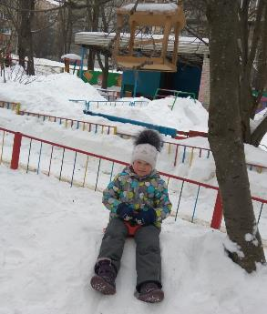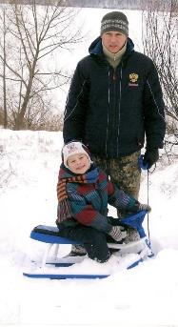
Катание на коньках.
В отличие от лыж, занятие коньками сопряжено все же с определенным риском. Необходимо иметь в виду следующее:
1. Катайтесь на коньках на специально оборудованных катках, опасно кататься на открытых водоемах.
2. Не ходите на каток в те дни, когда на нем катается много людей. Риск получить серьезную травму в этом случае крайне велик.
3. Падения исключить невозможно, поэтому постарайтесь, чтобы ребенок был одет в плотную одежду.
4. Не отходите от малыша ни на шаг, чтобы в случае необходимости поддержать его и избежать падений.

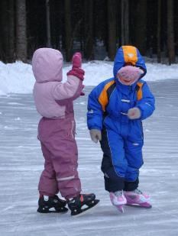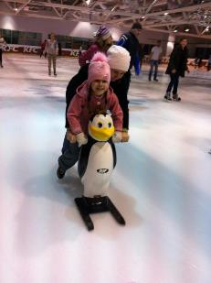

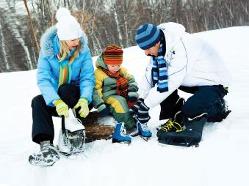
Игры в снежки.
Зима тем и хороша, что за развлечениями далеко ходить не надо! Достаточно просто выйти из дома, вдохнуть свежий морозный воздух и поиграть в снежки. Это всегда вызывает смех и поднимает настроение.
1. Детям следует объяснить, что нельзя брать в рот снег и сосульки, в них много микробов, из - за которых можно заболеть.
2. Так же нужно не забыть объяснить правила игры в снежки, что снежные комочки нельзя кидать в лицо и голову, кидать нужно не с силой.
3. Рассказать, что опасно валятся в сугробах около дома, под снегом могут быть битые стёкла, железные банки о которые можно поранится или порвать одежду.
4.Пожалуйста, напомните детям, что не стоит играть у дороги.
Хочется предложить родителям сформулированные семейные правила, касающиеся режима дня, закаливания, питания и других составляющих здорового образа жизни.

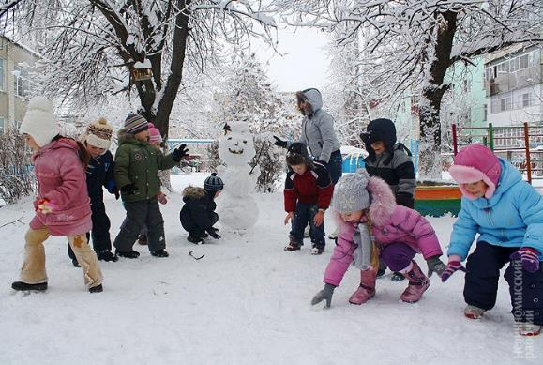

Прогулка является надежным средством укрепления здоровья и профилактики утомления. Пребывание на свежем воздухе положительно влияет на обменвеществ, способствует повышению аппетита, усвояемости питательных веществ, особенно белкового компонента пищи, и, конечно, прогулка оказывает закаливающий эффект.
Наконец, прогулка - это элемент режима, дающий возможность детям в подвижных играх, трудовых процессах, разнообразных физических упражнениях удовлетворить свои потребности в движении. Если прогулка хорошо и правильно организована, если она достаточна по длительности, дети реализуют в ней около 50% суточной потребности в активных движениях.
Семейный кодекс здоровья:
1. Каждый день начинаем с улыбки.
2. Просыпаясь, не залёживаемся в постели, а посмотрим в окно и насладимся красотой зимнего утра.
3. Берём холодную воду в друзья, она дарит бодрость и закалку.
4. В детский сад, на работу – пешком в быстром темпе.
5. Не забываем поговорить о зиме.
6. Будем щедрыми на улыбку, никогда не унываем!
7. В отпуск и выходные – только вместе!

Берегите своих детей, закаляйте, помните, что прогулки в любое время года — всегда хороши, полезны для здоровья ваших детей и вас самих!

